|  |  |
| --- | --- |
| **SỞ GD&ĐT QUẢNG NINH**  **TRƯỜNG TH, THCS VÀ THPT VĂN LANG** | **CỘNG HOÀ XÃ HỘI CHỦ NGHĨA VIỆT NAM**  **Độc lập - Tự do - Hạnh phúc** |

**KẾ HOẠCH ÔN TẬP KIỂM TRA CUỐI HỌC KÌ II NĂM HỌC 2024 - 2025**

**MÔN SINH HỌC 11**

|  |  |  |  |
| --- | --- | --- | --- |
| **Tuần** | **Ngày** | **Nội dung** | **Người**  **thực hiện** |
| 30 | 31/3 – 04/4/2025 | - Ngày 31/3/2025: Nhận kế hoạch ôn tập cuối học kì 2 từ Ban lãnh đạo.  - Tổ chuyên môn họp, bám sát bảng đặc tả và ma trận đề của Bộ GD&ĐT để xây dựng trọng tâm kiến thức ôn tập và kế hoạch ôn tập.  - Ngày 064/04/2025: Nhóm trưởng duyệt nội dung ôn tập khối 11 với đ/c Hạnh gồm:  + Kế hoạch ôn tập.  + Đề cương ôn tập. | - Nhóm CM |
| 31 | 08/4 – 12/4/2025 | - Ngày 8/4: phát đề cương ôn tập cho học sinh khối 11.  - Hướng dẫn học sinh ôn tập theo kế hoạch và kiểm tra đánh giá việc ôn tập của học sinh. | - Nhóm CM |
| 32 | 14/4 – 18/4/2025 | - Tiếp tục hướng dẫn học sinh ôn tập theo kế hoạch và kiểm tra đánh giá việc ôn tập của học sinh. |  |
| 33 | 21/4 – 26/4/2025 | - Kiểm tra cuối HK 2: KT theo lịch của tổ Khảo thí. | - GVBM, HS |
| 34 | 28/4 – 02/5/2025 | Các nhóm chuyên môn chấm, duyệt, vào điểm theo kế hoạch của tổ Khảo thí. | - GVBM, HS |
| 35 | 05/5 – 09/5/2025 | - Tiếp tục chấm, duyệt, vào điểm theo kế hoạch của tổ Khảo thí.  - Chữa, trả bài KTCK II cho học sinh (theo TKB từng lớp). | - GVBM.  - PHT, TKHĐ |
|  | 12/5 – 17/5/2025 | - Duyệt kết quả môn học: ngày 12, 13/5/2025.  - Duyệt kết quả giáo dục 2 mặt: ngày 14/5/2025***.*** |  |

|  |  |  |
| --- | --- | --- |
| **NHÓM CM** | **TỔ TRƯỞNG**  **Hoàng Thị Phương Lan** | **PHÓ HIỆU TRƯỞNG**  **Nguyễn Thị Kim Hạnh** |

**ĐỀ CƯƠNG ÔN TẬP KIỂM TRA CUỐI KÌ 2 – MÔN SINH 11**

**NĂM HỌC 2024-2025**

**PHẦN 1: TRẮC NGHIỆM NHIỀU PHƯƠNG ÁN LỰA CHỌN**

**BÀI 19. KHÁI QUÁT VỀ SINH TRƯỞNG VÀ PHÁT TRIỂN Ở SINH VẬT**

**Câu 1 (B):** Sinh trưởng ở sinh vật là

**A.** quá trình tăng kích thước và tuổi của cơ thể.

**B.** quá trình tăng kích thước và khối lượng cơ thể.

**C.** quá trình tăng khối lượng và tuổi của cơ thể.

**D.** Quá trình tăng thể tích và khối lượng của cơ thể.

**Câu 2 (B):** Phát triển ở sinh vật là

**A.** toàn bộ những biến đổi diễn ra bên ngoài của cá thể, bao gồm thay đổi kích thước và cân nặng.

**B.** toàn bộ những biến đổi diễn ra bên ngoài cơ thể của cá thể, bao gồm thay đổi về số lượng tế bào, cấu trúc, hình thái và trạng thái sinh lý.

**C.** toàn bộ những biến đổi diễn ra trong chu kì sống của cá thể, bao gồm thay đổi chiều cao, cân nặng và tuổi thọ.

**D.** toàn bộ những biến đổi diễn ra trong chu kì sống của cá thể, bao gồm thay đổi về số lượng tế bào, cấu trúc, hình thái và trạng thái sinh lý.

**Câu 3 (B):** Vòng đời của sinh vật là

**A.** khoảng thời gian tính từ khi cơ thể được sinh ra, lớn lên, phát triển thành cơ thể trưởng thành, sinh sản tạo cá thể mới, già đi rồi chết.

**B.** khoảng thời gian tính từ khi cơ thể được sinh ra, lớn lên, phát triển thành cơ thể trưởng thành.

**C.** khoảng thời gian tính từ khi cơ thể được sinh ra, lớn lên, phát triển thành cơ thể trưởng thành, sinh sản tạo cá thể mới.

**D.** khoảng thời gian tính từ khi cơ thể được sinh ra, sinh trưởng và phát triển thành cơ thể trưởng thành.

**Câu 4 (VD):** Khi nói về sự sinh trưởng và phát triển ở sinh vật. Theo lí thuyết, có bao nhiêu phát biểu sau đây đúng?

I. Cây ra lá là sự phát triển của thực vật.

II. Con gà tăng khối lượng từ 1,3 kg đến 3,1 kg là sự sinh trưởng của động vật.

III. Phát triển là cơ sở cho sinh trưởng, sinh trưởng làm thay đổi và thúc đẩy phát triển.

IV. Sinh trưởng và phát triển có liên quan mật thiết với nhau, không tách rời nhau và đan xen với nhau.

**A.** 1. **B.** 2. **C.** 3. **D.** 4.

**Câu 5(VD):** Khi nói về dấu hiệu biểu hiện sự sinh trưởng của động vật. Theo lí thuyết, có bao nhiêu phát biểu sau đây đúng?

I. Con bò tăng khối lượng cơ thể từ 60 kg đến 120 kg.

II. Con gà trống mọc mào và cựa.

III. Con gà mái đẻ trứng.

IV. Con trăn tăng chiều dài cơ thể thêm 22 cm.

**A.** 1. **B.** 2. **C.** 3. **D.** 4.

**BÀI 20: SINH TRƯỞNG VÀ PHÁT TRIỂN Ở THỰC VẬT**

**Câu 1 (B):** Khi nói về đặc điểm sinh trưởng và phát triển ở thực vật, phát biểu nào sau đây đúng?

A. Quá trình sinh trưởng và phát triển từ giai đoạn ra hoa cho đến khi cây già và chết.

B. Sinh trưởng và phát triển xảy ra tại một số vị trí, cơ quan trên cơ thể thực vật như ngọn thân, đỉnh cành, chóp rễ nơi có các mô phân sinh.

C. Sinh trưởng và phát triển xảy ra tại tất cả cơ quan trên cơ thể thực vật làm tăng chiều cao, đường kính thân.

D. Sinh trưởng không giới hạn được biểu hiện bằng sự xuất hiện và thay mới của các cơ quan như cành, lá, rễ, hoa, quả trong suốt chu kì sống của cây.

**Câu 2 (B):** Mô phân sinh ở thực vật là

A. nhóm các tế bào chưa phân hóa, nhưng khả năng nguyên phân rất hạn chế.

B. nhóm các tế bào chưa phân hóa, có khả năng phân chia tạo tế bào mới trong suốt đời sống của thực vật.

C. nhóm các tế bào chưa phân hóa, mất dần khả năng nguyên phân.

D. nhóm các tế bào phân hóa, chuyên hóa về chức năng.

**Câu 3 (B):** Loại mô phân sinh nào sau đây **không** có ở cây một lá mầm?

**A**.Mô phân sinh bên. **B.** Mô phân sinh đỉnh cây.

**C.** Mô phân sinh lóng. **D.** Mô phân sinh đỉnh rễ.

**Câu 4 (B):** Ở cây hai lá mầm, tính từ ngọn đến rễ là các loại mô phân sinh theo thứ tự là:

**A.** Mô phân sinh đỉnh ngọn → Mô phân sinh bên → Mô phân sinh đỉnh rễ.

**B.** Mô phân sinh đỉnh ngọn → Mô phân sinh đỉnh rễ → Mô phân sinh bên.

**C.** Mô phân sinh đỉnh rễ → Mô phân sinh bên → Mô phân sinh bên.

**D.** Mô phân sinh bên → Mô phân sinh đỉnh ngọn → Mô phân sinh đỉnh rễ.

**Câu 5 (B):** Ở cây hai lá mầm, thân và rễ dài ra là nhờ hoạt động của

**A.** mô phân sinh cành. **B.** mô phân sinh bên. **C.** mô phân sinh lóng. **D.** mô phân sinh đỉnh.

**Câu 6 (B):** Các hormone kích thích sinh trưởng bao gồm

**A.** auxin, gibberellin, cytokinin. **B.** auxin, abscisic acid, cytokinin.

**C.** auxin, ethylene, abscisic acid. **D.** auxin, gibberellin, ethylene.

**Câu 7 (H):** Loại mô phân sinh **không** có ở cây lúa là

**A.** mô phân sinh đỉnh rễ. **B.** mô phân sinh lóng.

**C.** mô phân sinh bên. **D.** mô phân sinh đỉnh thân.

**Câu 8 (H):** Trong kĩ thuật nhân giống *in vitro*, loại mô nào thường được sử dụng làm vật liệu nuôi cấy tạo cây hoàn chỉnh, giúp nhân nhanh các giống cây trồng trong thời gian ngắn?

**A.** Mô phân sinh bên. **B.** Mô phân sinh lóng.

**C.** Mô phân sinh đỉnh rễ. **D.** Mô phân sinh đỉnh.

**Câu 9 (H):** Hormone được ứng dụng để kích thích ra rễ của cành giâm, cành chiết trong nhân giống vô tính là

**A.** gibberellin. **B.** auxin. **C.** cytokinin. **D.** kinetin.

**Câu 10 (H):** Trong đời sống, việc sản xuất giá đỗ và làm mạch nha đã ứng dụng giai đoạn nào trong chu kì sinh trưởng và phát triển của thực vật?

**A.** Giai đoạn mọc lá, sinh trưởng mạch. **B.** Giai đoạn nảy mầm.

**C.** Giai đoạn ra hoa. **D.** Giai đoạn tạo quả, chín.

**Câu 11 (H):** Cho các nhân tố chi phối quá trình phát triển của thực vật có hoa:

I. yếu tố di truyền II. hormone thực vật III. ánh sáng IV. nhiệt độ V. chất dinh dưỡng.

Các nhân tố bên trong là:

**A.** I, II, V. **B.** I, II. **C.** I, II, IV. **D.** III, IV, V.

**Câu 12 (VD):** Thời điểm ra hoa của thực vật 1 năm có phản ứng quang chu kì trung tính được dựa vào bao nhiêu nhân tố sau đây?

I. Chiều cao của thân II. Số lượng lá trên thân

III. Đường kính gốc IV. Tương quan độ dài ngày đêm

**A.** 1. **B.** 2. **C.** 3. **D.** 4.

**Câu 13 (VD):** Trong đời sống, việc sản xuất giá để ăn, làm mạch nha đã ứng dụng giai đoạn nào trong chu kì sinh trưởng và phát triển của thực vật?

**A.** Giai đoạn ra hoa. **B.** Giai đoạn mọc lá. **C.** Giai đoạn tạo quả. **D.** Giai đoạn nảy mầm.

**Câu 14 (VD):** Cho các phát biểu sau:

(1) Auxin được tổng hợp ở các cơ quan đang sinh trưởng mạnh (chồi ngọn, lá non, phấn hoa, phôi hạt) sau đó được vận chuyển hướng gốc đến rễ theo mạch rây.

(2) Auxin được tổng hợp ở các cơ quan đang sinh trưởng mạnh (chồi ngọn, lá non, phấn hoa, phôi hạt) sau đó được vận chuyển hướng gốc đến rễ theo mạch gỗ.

(3) Ở cấp độ tế bào, auxin kích thích phân bào, dãn dài của tế bào, phối hợp với hormone khác kích thích quá trình biệt hóa tế bào.

(4) Ở cấp độ cơ thể, auxin có tác dụng làm tăng kích thước quả, làm chậm quá trình chín, hạn chế rụng quả, làm liền vết thương.

Có bao nhiêu phát biểu trên là đúng?

**A.** 1. **B.** 2. **C.** 3. **D.** 4.

**Câu 15 (VD):** Cho biết mối tương quan của các loại hormone trong một số quá trình sinh trưởng và phát triển của thực vật trong bảng sau. Ghi chú: “-” không rõ tác động.

|  |  |  |  |  |  |
| --- | --- | --- | --- | --- | --- |
| **Quá trình** | **Hormone thực vật** | | | | |
| **Auxin** | **Gibberrellin** | **Cytokinin** | **Ethylene** | **Abscisic acid** |
| Nảy mầm của hạt | - | Kích thích | - | - | Ức chế |
| Rụng lá | Ức chế | - | - | Kích thích | Kích thích |
| Già hóa của mô, cơ quan | Ức chế | Ức chế | Ức chế | Kích thích | Kích thích |
| Chín của quả | Ức chế | - | - | Kích thích | - |
| Phát triển của chồi bên | Ức chế | - | Kích thích | - | - |

Ethylene và abscisic acid có cùng tác động nào sau đây?

A. Kích thích quá trình rụng lá và chín của quả.

B. Ức chế nảy mầm của hạt, kích thích quá trình già hóa của mô, cơ quan.

C. Kích thích quá trình già hóa của mô, cơ quan và chín của quả.

D. Kích thích quá trình rụng lá và già hóa của mô, cơ quan.

**Câu 16 (VD):** Sự hoa hoa của nhiều loài thực vật phụ thuộc vào tương quan độ dài ngày và đêm gọi là quang chu kì. Thực vật đêm dài (thực vật ngày ngắn) gồm các loài cây nào sau đây?

A. Thanh long, cúc, mía, củ cải đường, lạc.

B. Cà chua, cà tím, cà rốt, cúc và đậu tương.

C. Dâu tây, cà tím, cà rốt, lạc và hành.

D. Cúc, thược dược, cà tím, đậu tương và mía.

**Câu 17 (VD):** Sự hoa hoa của nhiều loài thực vật phụ thuộc vào tương quan độ dài ngày và đêm gọi là quang chu kì. Thực vật đêm ngắn (thực vật ngày dài) gồm các loài cây nào sau đây?

**A**. Thanh long, dâu tây, cà rốt, củ cải đường và hành.

B. Cà chua, cà tím, cà rốt, cúc và đậu tương.

C. Dâu tây, cà tím, cà rốt, lạc và hướng dương.

D. Cúc, thược dược, cà tím, đậu tương và mía.

**Câu 18 (VD):** Cho các bộ phận của câu như sau:

I. Đỉnh rễ II. Thân III. Chồi nách

IV. Chồi đỉnh V. Hoa VI. Lá

Mô phân sinh đỉnh **không** cóở bộ phận nào của cây?

**A.** I, II, III. **B.** II, III, IV. **C.** III, IV, V. **D.** II, V, VI.

**Câu 19 (VD):** Cho các phát biểu sau:

I. Ethylene là hormone thực vật duy nhất tồn tại ở dạng khí.

II. Ethylene được vận chuyển bằng con đường khuếch tán trong phạm vi ngắn.

III. Ethylene được tổng hợp nhiều trong giai đoạn già hóa và quá trình chín của quả hoặc do tổn thương cơ học và hạn hán.

IV. Vai trò của ethylene là thúc đẩy sự chín của quả, kích thích sự rụng lá, và sự ra hoa của một số loài thực vật như dứa, xoài, dưa chuột.

V. Ethylene là hormone kích thích sinh trưởng và phát triển ở thực vật.

Những phát biểu đúng là:

**A.** I, II, III, IV và V. **B.** I, II, III và IV. **C.** II, III, IV và V. **D.** I, III, IV và V.

**Câu 20 (VD):** Cho biết mối tương quan của các loại hormone trong một số quá trình sinh trưởng và phát triển của thực vật trong bảng sau. Ghi chú: “-” không rõ tác động.

|  |  |  |  |  |  |
| --- | --- | --- | --- | --- | --- |
| **Quá trình** | **Hormone thực vật** | | | | |
| **Auxin** | **Gibberrellin** | **Cytokinin** | **Ethylene** | **Abscisic acid** |
| Nảy mầm của hạt | - | Kích thích | - | - | Ức chế |
| Rụng lá | Ức chế | - | - | Kích thích | Kích thích |
| Già hóa của mô, cơ quan | Ức chế | Ức chế | Ức chế | Kích thích | Kích thích |
| Chín của quả | Ức chế | - | - | Kích thích | - |
| Phát triển của chồi bên | Ức chế | - | Kích thích | - | - |

Ức chế sự già hóa của mô và cơ quan do tác động của các loại hormone nào sau đây?

A. Auxin, gibberellin và cytokinin.

B. Auxin, ethylene và abscisic acid.

C. Gibberellin, cytokinin và abscisic acid.

D. Cytokinin, ethylene và abscisic acid.

**BÀI 22: SINH TRƯỞNG VÀ PHÁT TRIỂN Ở ĐỘNG VẬT**

**Câu 1 (B):** Sinh trưởng và phát triển ở động vật không qua biến thái có đặc điểm

**A.** con non có cấu tạo khác con trưởng thành.

**B.** con non lột xác hoàn thiện cơ thể giống con trưởng thành.

**C.** con non có sự lột xác biến đổi thành con trưởng thành.

**D.** con non có cấu tạo giống con trưởng thành.

**Câu 2 (B):** Sinh trưởng và phát triển của động vật qua biến thái hoàn toàn là

**A.** trường hợp ấu trùng có hình thái và cấu tạo rất khác với con trưởng thành.

**B.** trường hợp ấu trùng có hình thái giống với con trưởng thành, nhưng khác về cấu tạo.

**C.** trường hợp ấu trùng có cấu tạo giống với con trưởng thành, nhưng khác về hình thái.

**D.** trường hợp ấu trùng có hình thái và cấu tạo giống với con trưởng thành.

**Câu 3 (B):** Sinh trưởng và phát triển của động vật qua biến thái không hoàn toàn là

**A.** trường hợp ấu trùng phát triển hoàn thiện, trải qua nhiều lần lột xác để biến đổi thành con trưởng thành.

**B.** trường hợp ấu trùng phát triển chưa hoàn thiện, trải qua giai đoạn nhộng để biến đổi thành con trưởng thành.

**C.** trường hợp ấu trùng có hình thái và cấu tạo rất khác với con trưởng thành.

**D.** trường hợp ấu trùng phát triển chưa hoàn thiện, trải qua nhiều lần lột xác để biến đổi thành con trưởng thành.

**Câu 4 (H):** Những loài nào sau đây sinh trưởng và phát triển không qua biến thái?

**A.** Châu chấu, ếch đồng, cá rô. **B.** Bướm, mèo, cá rô.

**C.** Bồ câu, rắn, mèo. **D.** Rắn, ruồi giấm, gà.

**Câu 5 (H):** Những loài nào sau đây sinh trưởng và phát triển qua biến thái hoàn toàn?

**A.** Cào cào, bướm, rắn mối. **B.** Ruồi, ếch đồng, bướm.

**C.** Bướm, châu chấu, cá heo. **D.** Thằn lằn, tôm, cua.

**Câu 6 (H):** Chu kì biến thái ở bướm gồm các giai đoạn theo trình tự nào sau đây?

**A.** Sâu → bướm → nhộng → trứng. **B.** Bướm → trứng → sâu → nhộng.

**C.** Trứng → sâu→ nhộng→ bướm. **D.** Trứng → nhộng → sâu → bướm.

**Câu 7 (H):** Ở trẻ em, thiếu loại hormone nào sau đây làm cho trẻ chậm lớn, chịu lạnh kém, trí tuệ thấp

**A.** testosterone. **B.** thyroxine. **C.** estrogen. **D.** sinh trưởng (GH).

**Câu 8 (H):** Hormone kích thích sâu lột xác biến thành nhộng và bướm là

**A.** ecdysone, juvenile. **B.** thyroxine, testosterone.

**C.** estrogen, ecdysone. **D.** ecdysone.

**Câu 9 (H):** Hormone có tác dụng kích thích phát triển và hoạt động của hệ thần kinh, tăng sinh nhiệt là

**A.** testosterone. **B.** thyroxine. **C.** estrogen. **D.** juvenile.

**Câu 10 (H):** Tạo chuồng trại thoáng mát, sử dụng cỏ sạch, cho bò nghe nhạc…là các biện pháp:

**A.** Cải thiện nguồn vật liệu di truyền nhằm cải tạo giống.

**B.** Cải thiện môi trường sống nhằm tăng năng suất vật nuôi.

**C.** Cải tạo môi trường sống nhằm tạo được giống vật nuôi tốt cho năng suất cao.

**D.** Cải thiện chất lượng sản phẩm đầu ra, thân thiện môi trường.

**Câu 11 (VD):** Cho các thông tin sau:

I. Các tế bào của phôi phân hóa tạo thành các cơ quan của sâu bướm.

II. Hợp tử phân chia nhiều lần để tạo phôi, hình thành cơ quan cơ thể.

III. Sự khác biệt về hình thái và cấu tạo của ấu trùng giữa các lần lột xác là rất nhỏ.

IV. Ấu trùng có hình thái, cấu tạo và sinh lý rất khác với con trưởng thành.

Những thông tin đúngvề biến thái hoàn toàn và biến thái không hoàn toàn là

A. Biến thái hoàn toàn: I, III, IV; Biến thái không hoàn toàn: II, III.

B. Biến thái hoàn toàn: I, II, IV; Biến thái không hoàn toàn: II, III.

C. Biến thái hoàn toàn: I, II, IV; Biến thái không hoàn toàn: I, II, III.

D. Biến thái hoàn toàn: I, II, IV; Biến thái không hoàn toàn: II, III, IV.

**Câu 12 (VD):** Cho các thông tin sau:

(1) Kích thích phát triển xương, xương dài và to ra.

(2) Kích thích, duy trì chuyển hóa ở tế bào.

(3) Kích thích chuyển calcium vào xương.

(4) Kích thích mạnh ở giai đoạn dậy thì, hình thành các đặc điểm sinh dục phụ thứ cấp.

Có bao nhiêu thông tin trên đúngvới tác động của hormone testosterone và estrogen?

**A.** 1. **B.** 2. **C.** 3. **D.** 4.

**Câu 13 (VD):** Cho các nhóm sinh vật sau:

I. Cua; Mối; Tôm; Gián; Dế

II. Chuồn chuồn; Ruồi nhà; Ong; Bọ ngựa

III. Chuột; Mèo; Cá; Gà

IV. Cá; Cua; Muỗi; Ong

Nhóm sinh vật nào phát triển qua biến thái không hoàn toàn?

**A.** Nhóm I. **B.** Nhóm IV. **C.** Nhóm III. **D.** Nhóm II.

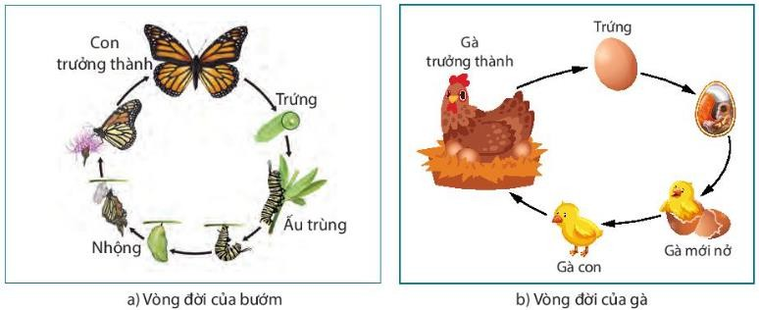**Câu 14 (VD):** Quan sát hình dưới đây và cho biết có bao nhiêu nhận định **sai**?

(1) Tất cả côn trùng có kiểu phát triển giống bướm.

(2) Ở Bướm, ấu trùng trải quá nhiều lần lột xác để hình thành bộ phận mới.

(3) Gà con có cấu tạo gần giống con trưởng thành. (cấu tạo giống con trưởng thành.)

(4) Tất cả động vật có xương sống có kiểu phát triển không qua biến thái.

**A.** 1. **B.** 2. **C.** 3. **D.** 4.

**Câu 15 (H):** Có bao nhiêu phát biểu đúng khi nói về mục đích của việc buộc chặt cành ghép với gốc ghép?

(1) Dòng mạch gỗ dễ dàng di chuyển từ gốc ghép lên cành ghép.

(2) Cành ghép không bị rơi.

(3) Nước di chuyển từ gốc ghép lên cành ghép không bị chảy ra ngoài.

(4) Cành ghép không bị rụng lá.

**A.** 1. **B.** 3. **C.** 4. **D.** 2.

**Câu 16 (H):** Có bao nhiêu phát biểu đúng khi nói về quả?

(1) Quả do bầu nhụy sinh trưởng dày lên chuyển hóa thành.

(2) Quả có vai trò bảo vệ hạt.

(3) Quả do noãn đã thụ tinh phát triển thành.

(4) Quả không có vai trò trong phát tán hạt.

(5) Quả cung cấp các chất dinh dưỡng (đường, vitamin, khoáng chất,…).

**A.** 5. **B.** 2. **C.** 3. **D.** 4.

**Câu 17 (H):** Phần lớn cây ăn quả được trồng trọt mở rộng bằng

**A.** gieo từ hạt. **B.** ghép cành. **C.** giâm cành. **D.** chiết cành.

**Câu 18 (H):** Bào tử ở thực vật mang bộ nhiễm sắc thể

**A**. lưỡng bội và hình thành cây đơn bội. **B.** đơn bội và hình thành cây lưỡng bội.

**C.** đơn bội và hình thành cây đơn bội. **D.** lưỡng bội và hình thành cây lưỡng bội.

**Câu 19 (VD):** Cho các ví dụ về sinh sản vô tính ở thực vật như sau

I. Rau má sinh sản bằng thân bò. II. Rêu sinh sản bằng thân rễ.

III. Cỏ gấu sinh sản bằng thân bò. IV. Khoai tây sinh sản bằng rễ củ.

V. Cây sống đời sinh sản bằng lá.

Có bao nhiêu phương án đúng?

**A.** 3. **B.** 2. **C.** 4. **D.** 5.

**Câu 20 (VD):** Xét các đặc điểm sau

(1) Cá thể sống độc lập, đơn lẻ vẫn có thể tạo ra con cháu nên có lợi trong trường hợp mật độ quần thể thấp.

(2) Tạo ra các cá thể thích nghi tốt với môi trường sống ổn định, ít biến động, nhờ vậy quần thể phát triển nhanh.

(3) Tạo ra các cá thể mới giống nhau và giống cá thể mẹ về các đặc điểm di truyền.

(4) Tạo ra số lượng con cháu giống trong một thời gian ngắn.

(5) Cho phép tăng hiệu suất sinh sản vì không phải tiêu tốn năng lượng cho việc tạo giao tử và thụ tinh.

(6) Tạo ra thế hệ con cháu giống nhau về mặt di truyền nên có lợi thế khi điều kiện sống thay đổi. Có bao nhiêu đặc điểm đúng về sinh sản vô tính?

**A.** 3. **B.** 4. **C.** 6. **D.** 5.

**Câu 21 (VD):** Để nhân giống cây ăn quả lâu năm người ta thường chiết cành vì

A. cây con dễ trồng và ít công chăm sóc trong từng giai đoạn.

B. phương pháp này giúp nhân giống nhanh và tạo nhiều đặc tính tốt.

C. phương pháp này giúp tránh được sâu bệnh gây hại cho cây trồng.

D. rút ngắn thời gian sinh trưởng, sớm thu hoạch và biết trước đặc tính của quả.

**Câu 23 (VD):** Bộ nhiễm sắc thể có mặt trong các tế bào ở sự hình thành túi phôi ở thực vật có hoa là?

A. Tế bào mẹ, đại bào tử mang 2n; tế bào đối cực, tế bào kèm, tế bào trứng, nhân cực đều mang n.

B. Tế bào mẹ mang 2n; đại bào tử, tế bào đối cực, tế bào kèm, tế bào trứng, tế bào nhân cực đều mang n.

C. Tế bào mẹ, đại bào tử, tế bào đối cực đều mang 2n; tế bào kèm, tế bào trứng, nhân cực đều mang n

D.Tế bào mẹ, đại bào tử, tế bào đối cực, tế bào kèm đều mang 2n; tế bào trứng, tế bào nhân cực đều mang n.

**Câu 24 (VD):** Trong những nhận định sau, có bao nhiêu nhận định đúng về thụ tinh kép?

(1) Thụ tinh kép là hiện tượng cả hai giao tử đực cùng tham gia thụ tinh.

(2) Tất cả thực vật sinh sản hữu tính đều xảy ra thụ tinh kép.

(3) Thụ tinh kép chỉ có ở thực vật hạt kín.

(4) Thụ tinh kép chỉ có ở thực vật hạt trần. Phương án trả lời đúng là

**A.** 2. **B.** 3. **C.** 4. **D.** 1.

**PHẦN 2: TRẮC NGHIỆM ĐÚNG SAI**

**Câu 1:** Cho sơ đồ về quá trình phát triển của động vật như sau:

|  |  |
| --- | --- |
| Kết quả hình ảnh cho hình ảnh vòng đời của châu chấu  *Hình 1: Sơ đồ phát triển ở châu chấu* | Kết quả hình ảnh cho quá trình phát triển của bướm  *Hình 2: Sơ đồ phát triển của ở bướm* |

Trong số các nhận xét sau về hình 1 và hình 2, nhận định nào đúng hay sai về quá trình phát triển của động vật?

a) Hình 1 thể hiện về quá trình phát triển không qua biến thái, hình 2 thể hiện quá trình phát triển qua biến thái hoàn toàn.

b) Điểm khác nhau giữa hình 1 so với hình 2 là con non gần giống con trưởng thành.

c) Hình 1 cho thấy ấu trùng phát triển chưa hoàn thiện, trải qua nhiều lần lột xác và giai đoạn trung gian nó biến thành con trưởng thành.

d) Hình 2 cho thấy con non có đặc điểm hình thái, cấu tạo tương tự với con trưởng thành nhưng khác về sinh lý.

**Câu 2:** Cho các phát biểu về ưu điểm của cành chiết và cành giâm so với cây trồng từ hạt. Các phát biểu sau đây là đúng hay sai về ưu điểm này?

a) Giữ nguyên được tính trạng mà người ta mong muốn.

b) Sớm ra hoa kết quả nên sớm thu hoạch.

c) Lâu già cỗi nên sử dụng cây lâu dài.

d) Do là cành chiết nên tạo ra nhiều biến dị có lợi.

**Câu 3:** Quan sát sự thay đổi nồng độ hormone trong chu kỳ rụng trứng ở biểu đồ dưới đây:

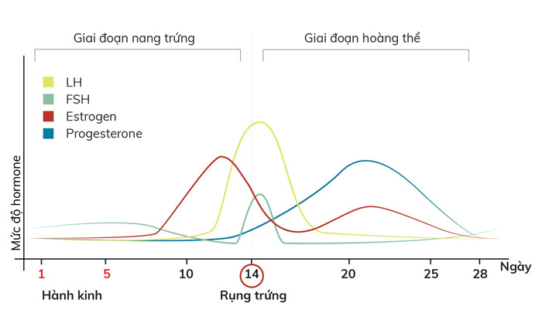

Những nhận định dưới đây là đúng hay sai khi nồng độ FSH tăng do tuyến yên tăng tiết?

a) FSH kích thích nang trứng phát triển 🡪 tăng dần nồng độ estrogen trong máu.

b) LH tăng 🡪 gây vỡ nang trứng. Estrogen gây rụng trứng.

c) Nồng độ thấp progesteron và estrgen ức chế vùng dưới đồi tiết yếu tố giải phóng và ức chế tuyến yên tiết FSH và LH.

d) Nếu trứng thụ tinh, thể vàng sẽ teo đi làm nồng độ progesterone giảm nhanh chóng. Tuyến yên không bị ức chế nữa lại tăng tiết FSH và LH. Một chu kỳ mới về thay đổi nồng độ hormone lại bắt đầu.

**Câu 4:** Làm giàn khi trồng các cây dây leo như bầu, bí,...dựa trên cơ sở là hướng tiếp xúc.Mỗi nhận định sau đây là đúng hay sai về cơ sở của sự uốn cong trong hướng tiếp xúc:

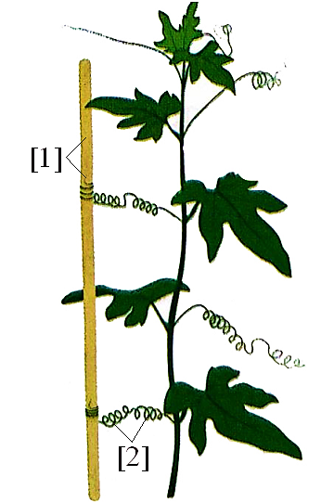

**a)** Do sự sinh trưởng không đều của hai phía cơ quan, trong khi đó các tế bào tại phía không được tiếp xúc sinh trưởng nhanh hơn làm cho cơ quan uốn cong về phía tiếp xúc.

**b)** Do sự sinh trưởng đều của hai phía cơ quan, trong khi đó các tế bào tại phía không được tiếp xúc sinh trưởng nhanh hơn làm cho cơ quan uốn cong về phía tiếp xúc.

**c)** Do sự sinh trưởng không đều của hai phía cơ quan, trong khi đó các tế bào tại phía được tiếp xúc sinh trưởng nhanh hơn làm cho cơ quan uốn cong về phía tiếp xúc.

**d)** Do sự sinh trưởng không đều của hai phía cơ quan, trong khi đó các tế bào tại phía không được tiếp xúc sinh trưởng chậm hơn làm cho cơ quan uốn cong về phía tiếp xúc.

**Câu 5:** Hệ thần kinh có vai trò điều khiển hoạt động của các cơ quan trong cơ thể thông qua quá trình tiếp nhận, xử lí và đưa ra các phản ứng trả lời. Hệ thần kinh liên hệ với các cơ quan qua quá trình truyền xung thần kinh nhờ các neuron. Do đó, khi hệ thần kinh bị tổn thương dẫn đấn mất khả năng điều khiển hoạt động của các cơ quan.Một số chất có hại cho hệ thần kinh như cà phê, trà đậm, rượu, bia, ma túy... Mỗi nhận định sau đây là đúng hay sai về tác hại của các chất đó.

**a)** Cà phê, trà đậm: kích thích hệ thần kinh gây khó ngủ dẫn đến hệ thần kinh không được nghỉ ngơi.

**b)** Rượu bia: làm suy giảm chức năng của hệ thần kinh, phản ứng kém, không tự chủ được hành vi.

**c)** Ma tuý: gây ảo giác, không tự chủ được hành vi,…

**d)** Rượu bia, ma túy: làm tăng cường chức năng của hệ thần kinh, phản ứng kém, tự chủ được hành vi.

**Câu 6:** Ngoài tác động kích thích chuyển hóa, hormone thyroxine (có thành phần chính gồm iodine và amino acid tyrosine) còn có tác dụng gây biến thái ở các loài lưỡng cư. Mỗi nhận định trong các trường hợp sau đây là đúng hay sai về sự phát triển qua biến thái từ nòng nọc thành ếch.

**a)** Cắt bỏ tuyến giáp ở nòng nọc: hormone thyroxine không được tạo ra 🡪 nòng nọc không biến thái thành ếch.

**b)** Nuôi nòng nọc trong môi trường có iodine: iodine không được cung cấp cho nòng nọc để sản sinh hormone thyroxine 🡪 không có hormone này kích thích quá trình biến thái 🡪 nòng nọc biến thái sớm hơn bình thường thành ếch bé xíu.

**c)** Nòng nọc được cho ăn các mảnh mô của tuyến giáp: hàm lượng hormone thyroxine trong máu cao hơn bình thường 🡪 kích thích quá trình biến thái diễn ra nhanh hơn 🡪 nòng nọc biến thái sớm hơn bình thường thành ếch bé xíu.

**d)** Cắt bỏ tuyến giáp ở nòng nọc: hormone thyroxine và hormone sinh trưởng: kích thích phân chia tế bào và tăng kích thước tế bào; kích thích phát triển xương được tạo ra 🡪 nòng nọc biến thái thành ếch.

**Câu 7:** Dựa vào hình vẽ ảnh hưởng khi thiếu iodine với con người. Các phát biểu sau đây đúng hay sai?

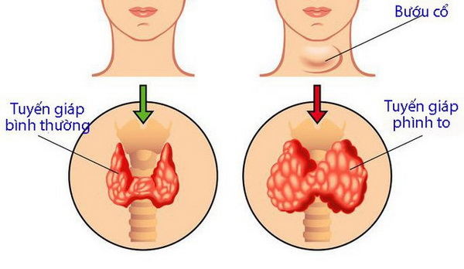

a) Thiếu iodine dẫn đến mắc bệnh bướu cổ.

b) Iodine là một thành phần tham gia cấu tạo nên thyroxine. Thiếu iodine dẫn tới thiếu thyroxine.

c) Thiếu iodine làm cho trẻ em chậm lớn, não ít nếp nhăn, trí tuệ thấp.

d) Thiếu iodine dẫn đến mắc bệnh cường giáp basedow.

**Câu 8:** Dựa vào hình ảnh minh họa về cảm ứng ở thực vật mỗi nhận định nào sau đây là đúng hay sai?



I. Hiện tượng này là chính là cảm ứng hướng sáng của cây.

II. Tua quấn (một loại lá bị biến dạng) vươn thẳng đến khi tiếp xúc với giá thể để quấn lấy giá thể.

III. Sự tiếp xúc của bộ phân của cây với giá thể đã kích thích sự sinh trưởng kéo dài của các tế bào tại phía ngược lại (phía không tiếp xúc) nó quấn quanh giá thể

IV. Trong trồng cây, nếu một số dây leo khi trồng cần có giá thể (cây, hàng rào, …) để cây sinh trưởng nhanh, dài hơn. Vì có giá thể mới cung cấp cho cây đầy đủ dinh dưỡng được.

**Câu 9:** Dựa trên thí nghiệm, ảnh hưởng của ánh sáng đến sự nảy mầm của hạt rau diếp (*Lactuca sative L*). Mỗi nhận định nào sau đây là đúng hay sai với thí nghiệm?

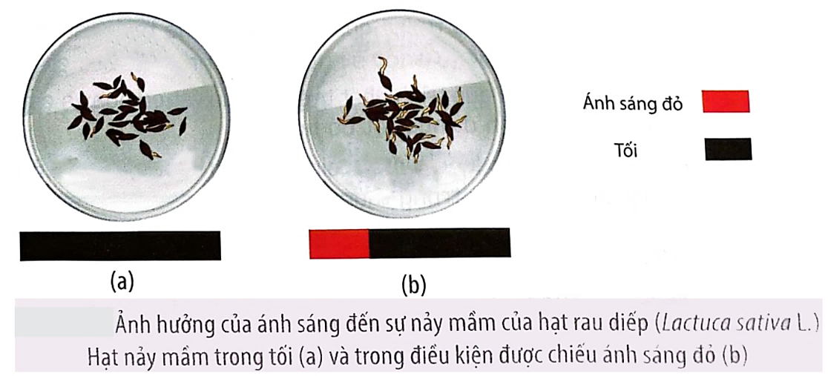

a) Hình (a) là hạt nảy mầm trong tối.

b) Hình (b) là hạt nảy mầm chỉ trong điều kiện chiếu ánh sáng đỏ.

c) Hình (b) hạt nảy mầm cao hơn so với hình (a) là do được chiếu sáng đỏ.

d) Nguyên nhân hạt nảy mầm (b) là có có ánh sáng đỏ, ánh sáng giúp tổng hợp, phân giải một số chất như hormone, phytochrome,... nên ảnh hưởng đến tỉ lệ nảy mầm của hạt.

**Câu 10:** Dựa trên biểu đồ (ảnh hưởng của nhiệt độ và ánh sáng đến sự gia tăng chiều dài rễ mầm của cây điên điển: *cột thứ 1 trong nhóm 2 cột là để ngoài sáng, cột thứ 2 trong 2 cột là để trong tối*).

Mỗi nhận định nào sau đây là đúng hay sai về biểu đồ?

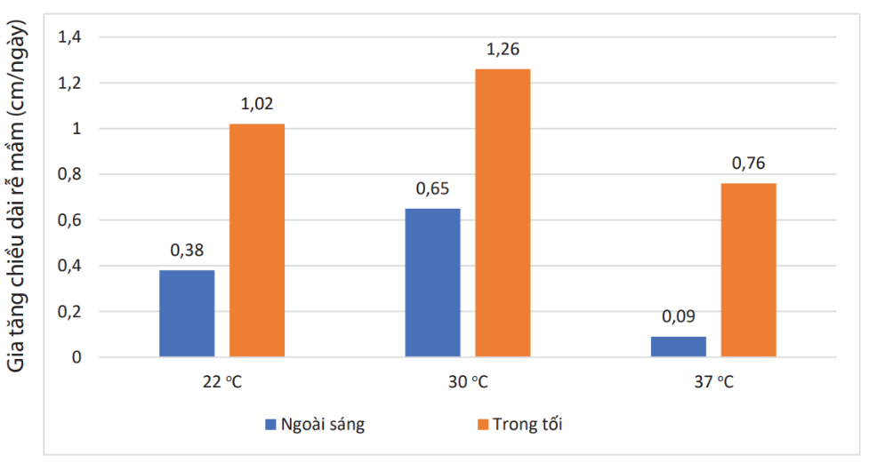

a) Nhiệt độ ảnh hưởng đến sinh trưởng của cây điên điển.

b) Ở điều kiện 300C và chiếu sáng đầy đủ thì khả năng sinh trưởng của rễ mầm là tốt nhất.

c) Nếu không có ánh sáng thì khả năng rễ sinh trưởng kém hơn so với có ánh sáng.

d) Muốn trồng cây đem lại giá trị kinh tế cao (hoa, quả, hạt, thân, củ, .. năng suất cao) chỉ cần chú ý điều kiện nhiệt độ vùng đó có nằm trong khoảng giá trị thích nghi và nơi có đầy đủ ánh sáng.

**Câu 10:** Phân tích cấu trúc của một thân cây gỗ, người ta đưa ra các kết luận sau. Xác định tính đúng/ sai của các khẳng định sau.

a) Mô sinh bên chỉ có ở phần thân của thân cây hai lá mầm.

b) Khi tầng sinh mạch hoạt động sẽ tạo ra các tế bào mới tạo ra mạch gỗ thứ cấp bên trong, mạch rây thứ cấp bên ngoài.

c) Tầng sinh bần hoạt động sẽ tạo ra lớp bần lớp bần mới nằm trong lớp bần cũ.

d) Sau mỗi lần hoạt động thì tầng sinh mạch được nằm phía ngoài của tầng mạch gỗ thức cấp mới.

**Câu 11:** Khi tìm hiểu sự tác động của các loại hormone để ứng dụng vào thực tiễn sản xuất. Bạn An rút ra một số kết luận như sau. Xác định tính đúng/ sai của các khẳng định sau:

a) Nếu để cho chồi đỉnh phát triển thì chồi bên bị ức chế phát triển.

b) Khi nuôi cấy mô tế bào để mô sẹo ra rễ thì tỉ lệ Auxin/cytokinin phải >1.

c) Muốn cho một số loại củ khoai tây, của hoa nảy mầm nên bổ sung hoocmon gibberellin.

d) Abscisic acid là một trong các hoocmon kích thích sự vươn dài của lóng thân.

**Câu 12:** Trong một buổi tư vấn về sức khỏe sinh sản vị thành niên cho các em học sinh của một trường trung học phổ thông. Một chuyên gia đã đưa ra những lời khuyên như dưới đây. Hãy xác định lời tư vấn đó là đúng hay sai?

a) Nếu mang thai trước 18 tuổi thì thai phát triển thường không thuận lợi, khi sinh khó và dễ gây tổn thương tử cung…

b) Nếu tính vòng kinh, thì những ngày từ thứ 1 đến ngày thứ 5 sau khi có kinh thì đó là những ngày không có nguy cơ mang thai khi giao hợp.

c) Nạo phá thai nhiều sẽ dẫn đến nguy cơ vô sinh do viên nhiễm, do tổn thương tử cung, do hình thành chất đẩy thai…

d) Uống thuốc tránh thai khẩn cấp là một biện pháp có thể giúp tránh được mang thai nhưng có nguy cơ ảnh hưởng đến sức khỏe.

**Câu 13:** Khi nói về 2 biện pháp: Thắp đèn ban đêm ở các vườn trồng hoa cúc vào mùa thu và bắn pháo hoa ban đêm ở các đồng mía vào mùa đông, phát biểu nào sau đây đúng?

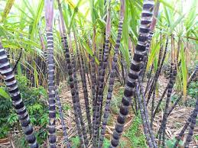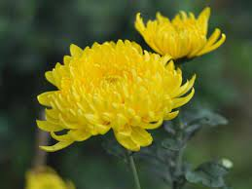

a)Mía là cây dài ngày nên ra hoa vào mùa đông.

b) Cúc là cây ngày ngắn nên ra hoa vào mùa thu, vì mùa thu ban đêm bắt đầu dài hơn ban ngày. Thắp đèn ban đêm ờ vườn hoa cúc vào mùa thu nhằm rút ngắn thời gian ban đêm, để cây cúc không ra hoa, không thiệt hại kinh tế cho người trồng hoa.

c) Hai biện pháp này đều có tác dụng kìm hãm sự ra hoa.

d) Để ngăn cản mía ra hoa vào mùa đông sẽ phải cắt đêm dài thành hai đêm ngắn bằng cách bắn pháo hoa ban đêm.

|  |  |
| --- | --- |
| **Câu 14:** Chu kỳ kinh nguyệt là một quá trình sinh lý quan trọng ở phụ nữ, thường kéo dài từ 28 đến 32 ngày. Chu kỳ này được điều khiển bởi hệ thống nội tiết, đặc biệt là các hormone estrogen và progesterone. Chu kỳ được chia thành bốn giai đoạn: giai đoạn hành kinh, giai đoạn nang trứng, giai đoạn rụng trứng và giai đoạn hoàng thể. Quá trình này liên quan đến việc phóng thích trứng từ buồng trứng, sự chuẩn bị của nội mạc tử cung để mang thai, và nếu không có sự thụ tinh, kinh nguyệt sẽ diễn ra để loại bỏ lớp niêm mạc tử cung (Hình 5) | Hình 5 |

a) Chu kỳ kinh nguyệt luôn kéo dài 28 ngày ở tất cả phụ nữ

b) Sự rụng trứng xảy ra vào giữa chu kỳ, khoảng ngày thứ 14 vì vậy ngày dễ thụ thai nhất của người phụ nữ là từ ngày thứ 13 đến ngày thứ 15 của chu kì kinh.

c) Từ ngày thứ 7-10 và từ ngày thứ 17 đến ngày thứ 28 là ngày an toàn tuyệt đối để phòng tránh thai.

d) Có thể có trường hợp phụ nữ quan hệ tình dục trong giai đoạn an toàn của chu kỳ mà vẫn mang thai, do tinh trùng có thể sống trong cơ thể phụ nữ đến 5-7 ngày.

**PHẦN 3: TRẮC NGHIỆM TRẢ LỜI NGẮN**

**Câu 1:** Xét các đặc điểm sau:

I. Làm tăng kích thước chiều ngang của cây

II. Diễn ra chủ yếu ở cây Một lá mầm và hạn chế ở cây Hai lá mầm.

III. Diễn ra hoạt động của tầng sinh mạch.

IV. Diễn ra hoạt động của tầng sinh bần (vỏ).

V. Chỉ làm tăng chiều dài của cây.

Có bao nhiêu đặc điểm **không** có ở sinh trưởng thứ cấp?

**Đáp án: 2**

**Câu 2:** Cho các loại hoocmôn sau:

I. Testosterone II. Ơstrogen III. Ecđixơn IV. Juvenin V. GH . VI. FSH

Có bao nhiêu loại hormone ảnh hưởng đến sinh trưởng và phát triển của côn trùng?

**Đáp án: 2**

**Câu 3:** Cho các hình thức sinh sản sau:sinh sản sinh dưỡng, sinh sản bào tử, sinh sản bằng thân củ, thân rễ, phân đôi, nảy chồi. Có mấy hình thức sinh sản có ở thực vật?

**Đáp án: 4**

**Câu 4:** Quan sát hình và cho biết có mấy biến đổi trong quá trình sinh trưởng và phát triển ở thực vật có hoa

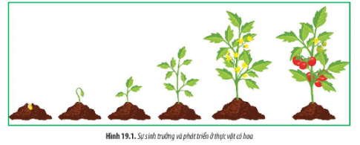

**Đáp án: 3**

**Câu 5:** Quan sát Hình 21.2 và cho biết quá trình phát triển ở gà được chia thành mấy giai đoạn?

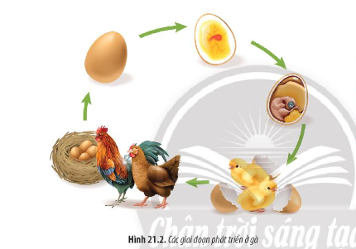

**Đáp án: 5**

**Câu 6**: Cho các thông tin sau về đặc điểm phát triển không qua biến thái và qua biến thái của động vật

(1) Ruồi, lưỡng cư, muỗi là nhóm động vật phát triển không qua biến thái.

(2) Phát triển của động vật qua biến thái là kiểu phát triển có sự thay đổi đột ngột về hình thái, cấu tạo và sinh lí của động vật sau khi sinh ra hoặc nở từ trứng ra.

(3) Phát triển của động vật không qua biến thái là con non có hình thái, cấu tạo và sinh lí tương tự với con trưởng thành.

(4) Thú, chim, người là phát triển qua không biến thái.

Có bao nhiêu thông tin trên đúng?

**Đáp án: 3**

**Câu 7**: Dựa trên biểu đồ (ảnh hưởng của chế độ tưới nước đến chiều cao cây và diện tích của cây đơn đỏ; cột là chiều cao cây, đường tổng diện tích lá) có các nhận định sau:

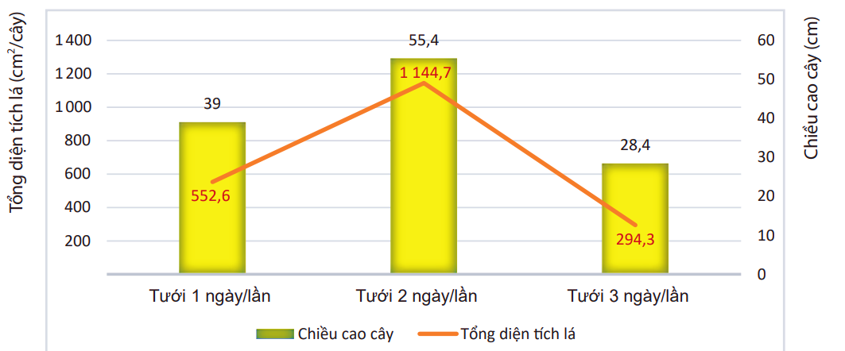

(1) Nước là thành phần có ảnh hưởng đến hầu hết các giai đoạn sinh trưởng và phát triển của thực vật.

(2) Đối với cây đơn đỏ, cần tưới 2 lần/ngày thì diện tích lá và chiều cao đạt tốt nhất.

(3) Đối với cây đơn đỏ, lượng nước tưới càng nhiều cây càng lớn.

(4) Việc tưới 1 lần/1 ngày tốt hơn tưới 1 lần/3 ngày.

(5) Nếu để 4-5 ngày tưới 1 lần thì cây vẫn tăng chiều cao giống như tưới 3 ngày 1 lần.

Có bao nhiêu nhận định trên đúng?

**Đáp án: 3**

**Câu 8**: Dựa vào sơ đồ về các giai đoạn sinh trưởng, phát triển châu chấu:

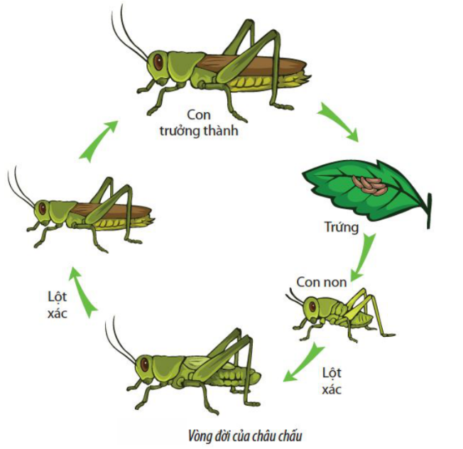

Trong số các nhận định sau đây:

(1) Sơ đồ thể hiện qua các giai đoạn biến thái hoàn toàn ở châu chấu.

(2) Châu chấu trưởng thành đẻ trứng, từ trứng đẻ ra sẽ được hình thành con non.

(3) Kiểu phát triển sơ đồ này cũng ở gặp gián, ve sầu, gà, vịt.

(4) Ấu trùng và con trưởng thành ăn thức ăn khác nhau.

(5) Ấu trùng có hình thái gần giống con trưởng thành nhưng phát triển chưa hoàn thiện, trải qua nhiều lần lột xác, ấu trùng biến đổi thành con trưởng thành.

Có bao nhiêu nhận định trên đúng?

**Đáp án: 3**

**Câu 9**: Cho các loại cây sau: Thanh long, mía, cúc, cà chua, hướng dương, cà tím. Số cây thuộc vào nhóm cây ngày ngắn?

**Đáp án: 2**

**Câu 10:** Trong các loài sau: Mướp, ngô, đậu hà lan, lúa, lạc, chanh, nhãn. Số loại cây thường thụ phấn theo hình thức giao phấn?

**Đáp án: 5**

**Câu 11:** Trong việc điều tiết sinh trưởng của cây gỗ nhằm tạo được cây gỗ to, gỗ đạt chất lượng tốt, các bác thợ rừng có thể áp dụng bao nhiêu biện pháp sau đây?

(1) Chặt tỉa bớt, để lại số lượng cây phù hợp khi cây đạt chiều cao thích hợp.

(2) Trồng cây với mật độ cây dày để tăng số lượng cây trên diện tích gieo trồng.

(3) Phun hormone kích thích tăng chiều cao.

(4) Tăng cường bón phận đạm cho cây để cây sinh trưởng mạnh

(5) Khi cây còn non, để mật độ dày để tăng tỉ lệ sống và tăng chiều cao cây

**Đáp án: 2**

**Câu 12:** Sơ đồ sau đây mô tả quá trình quá trình sản sinh giao tử ở động vật.

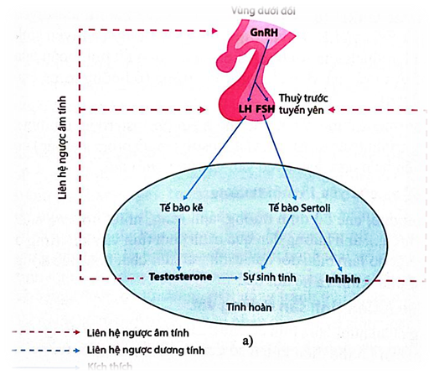

Cho các nhận định sau đây liên quan đến sơ đồ:

(1) Sơ đồ mô tả quá trình điều hòa sinh tinh.

(2) Hormone GnRH (do vùng dưới đôi tiết ra) kích thích tuyên yên tiết FSH và LH.

(3) FSH và LH là hai hormone kích thích quá trình sản sinh tinh trùng.

(4) Các hormone được tiết ra bởi tinh hoàn chỉ có testosterone.

(5) Nếu nồng độ testosterone cao gây ức chế vùng dưới đồi và tuyến yên khi đó sẽ ức chế tiết GnRH, FSH và LH.

Có bao nhiêu nhận định sau đây đúng?

**Đáp án: 4**

**Câu 13:** Tỉ lệ Auxin/ Kinetin là bao nhiêu thì sẽ kích thích mô ra rễ?

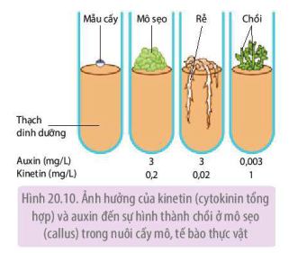

**Đáp án: 150**

**Câu 14:** Quan sát hình cho biết có mấy giai đoạn sinh trưởng và phát triển của cây ớt?

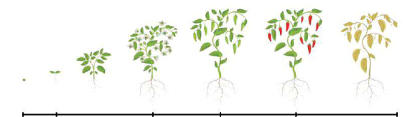

**Đáp án: 5**

**Câu 15:** Cho các hormone sau: GH, Thyroxine, Estrogen, Testosterone, Ecdysone, Juvenile. Có bao nhiêu hormone ảnh hưởng đến sinh trưởng và phát triển của động vật có xương sống?

Lời giải

Đáp án: 4

**PHẦN 4: TỰ LUẬN**

**Câu 1:** Tại sao sâu bướm và châu chấu, cào cào phá hoại cây xanh rất mạnh và gây ra tổn thất cho nông nghiệp?

**Hướng dẫn trả lời:** Sâu bướm, châu chấu, cào cào phá hoại cây xanh rất mạn và gây tổn thất lớn cho nông nghiệp bởi vì khi còn ở giai đoạn con non, chúng có đủ các enzyme tiêu hóa protein, lipid, carbohydrat nhưng lại thiếu enzyme tiêu hóa chất cellulose. Do đó việc tiêu hóa và hấp thụ thức ăn thấp khiến chúng ăn nhiều lá cây để đáp ứng nhu cầu cơ thể. Giai đoạn non là giai đoạn ấu trùng cần rất nhiều năng lượng để sinh trưởng và phát triển qua nhiều lần lột xác trở thành con trưởng thành.

**Câu 2:** Hormone có thể làm tăng tốc độ sinh trưởng và phát triển của động vật nhưng tại sao không nên lạm dụng hormone trong chăn nuôi?

**Hướng dẫn trả lời:** Hormone tăng trưởng là một phần của quá trình trao đổi chất ở động vật, do đó bất kỳ sản phẩm nào có nguồn gốc từ động vật cũng sẽ chứa hormone này. Việc sử dụng hàm lượng lớn, thường xuyên các thực phẩm chứa hormone này sẽ thúc đẩy quá trình sản sinh các kích thích tố tính dục là tác nhân gây ra ung thư.

**Câu 3:** Kinh nghiệm của những người chăn nuôi là cắt bỏ hai tinh hoàn của gà trống con khi nó bắt đầu biết gáy. Kết quả thu được là gà lớn nhanh và béo, nhưng cơ thể gà phát triển không bình thường như mào nhỏ, cựa không phát triển, không biết gáy, mất bản năng sinh dục, ... Điều này được giải thích như thế nào?

**Hướng dẫn trả lời:** Do tinh hoàn chứa hoocmon testosteron, khi cắt tinh hoàn trong cơ thể gà trống sẽ không chứa hoocmon testosteron do đó cơ thể không hình thành các tính trạng sinh dục phụ thứ cấp như (mào, cựa, gáy, bản năng sinh dục). Ngoài ra hoocmon testosteron có vai trò phát triển cơ bắp nên khi thiếu gà sẽ không phát triển cơ bắp dẫn đến béo.

**Câu 4:** Vận dụng hiểu biết về các giai đoạn phát triển, cho biết tại sao phải quan tâm đến chế độ ăn uống của trẻ em theo độ tuổi. Nếu trẻ em thường xuyên ăn quá nhiều thức ăn giàu chất dinh dưỡng hoặc ăn không đủ chất dinh dưỡng thì hậu quả sẽ thế nào? Giải thích.

**Hướng dẫn trả lời:** - Nếu trẻ em thường xuyên ăn quá nhiều thức ăn giàu chất dinh dưỡng trong khi hệ tiêu hóa còn chưa phát triển toàn diện, khi phải tiêu thụ một lượng lớn thức ăn dễ dẫn đến tình trạng không thể tiêu hóa, từ đó tạo cảm giác no, đầy bụng và biếng ăn.

- Nếu trẻ không được ăn đủ chất dinh dưỡng thì cơ thể của trẻ không đủ dưỡng chất để hấp thụ và phát triển bình thường, dẫn đến trẻ còi cọc và thiếu dinh dưỡng.

**Câu 5:** So sánh hình thức sinh sản vô tính với hình thức sinh sản hữu tính ở thực vật.

**Hướng dẫn trả lời:** Giống nhau: Đều tạo ra các cá thể mới từ cá thể ban đầu

Khác nhau:

|  |  |  |  |
| --- | --- | --- | --- |
|  | **Sinh sản vô tính** | **Sinh sản hữu tính** | |
| **Khái niệm** | Sinh sản vô tính là sự sinh ra cơ thể mới với các đặc điểm giống cá thể ban đầu mà không có sự đóng góp vật chất di truyền của các cá thế khác | | Sinh sản hữu tính là hình thức sinh sản có sự kết hợp giữa giao tử đực và giao tử cáo tạo thành hợp tử, hợp tử phát triển thành cơ thể mới |
| **Cơ sở tế bào học** | Nguyên phân | | Nguyên phân, giảm phân, thụ tinh |
| **Ý nghĩa** | Tạo ra các cá thể thích nghi với điều kiện sống ổn định | | Tạo ra các cá thể thích nghi tốt với điều kiện sống thay đổi |

**Câu 6:** Quả được hình thành như thế nào? Đặc điểm nào giúp quả thực hiện được vai trò bảo vệ và phát tán hạt.

**Hướng dẫn trả lời:** - Sau thụ tinh, noãn chứa hợp tử (2n) và nhân tam bội (3n) sẽ phát triển thành hạt. Hạt xuất hiện làm tăng lượng hormone (auxin, cytokinin, gibberellin) khuếch tán vào bầu nhuỵ, thúc đẩy các tế bào tại đây phân chia và gia tăng kích thước dẫn đến hình thành quả.

- Vỏ noãn cứng lại và mất nước tạo nên vỏ hạt bảo vệ hạt. Khi quả phát triển đầy đủ và đạt kích thước đặc trưng, quả bước vào giai đoạn già và chín, có mùi thơm, có vị ngọt thu hút động vật, phát tán hạt nhờ động vật, ...

**Câu 7:** Vườn nhà bác Minh có một cây bưởi cho quả rất ngon, bác muốn nhân giống để trồng thêm vài cây nữa ở góc vườn, em hãy gợi ý cho bác Minh phương pháp nhân giống phù hợp và thuyết phục bác thực hiện theo lời khuyên của em.

**Hướng dẫn trả lời:** Phương pháp nhân giống phù hợp cho cây bưởi là phương pháp chiết cành: hình thành rễ từ vết khoanh vỏ một cành bánh tẻ trên cây mẹ. Dưới tác dụng của auxin, các tế bào tại vết cắt sẽ phân hoá thành mô sẹo, mô sẹo này phân hoá để hình thành rễ bất định. Khi hệ rễ phát triển đầy đủ, cành chiết được tách khỏi cây mẹ và mang đi trồng. Đây là phương pháp phù hợp với cây ăn quả thân gỗ.

**Câu 8:**

a) Để bảo tồn các cây trồng quý hiếm, có nguy cơ tuyệt chủng nên sử dụng phương pháp nhân giống nào? Tại sao?

**Hướng dẫn trả lời:** Để bảo tồn các cây trồng quý hiếm, có nguy cơ tuyệt chủng nên sử dụng phương pháp nhân giống in vitro. Bởi vì phương pháp này được thực hiện dựa trên công nghệ nuôi cấy mô, tế bào thực vật, có hệ số nhân giống cao, có thể tiến hành quanh năm, có thể tiến hành quanh năm, cây giống tạo ra sạch bệnh và có thể bảo quản trong thời gian dài.

**b)** Vì sao những giống cây trồng thụ phấn chéo như lúa, ngô thường bị phân hoá thành nhiều dòng với những đặc điểm khác nhau qua một số thế hệ?

**Hướng dẫn trả lời:** Bởi vì những giống cây trồng như lúa, ngô thụ phấn nhờ gió, những hạt phấn của cây này có thể thụ phấn với cây khác, vì vậy xuất hiện hiện tượng thụ phấn chéo làm giống cây phân hoá thành nhiều dòng với những đặc điểm khác nhau qua một số thế hệ.